Проект межевания территории квартала № 1554, ограниченного ул.9-й Линии, ул.10-й Линии
в жилом районе Верхняя Курья Мотовилихинского района города Перми

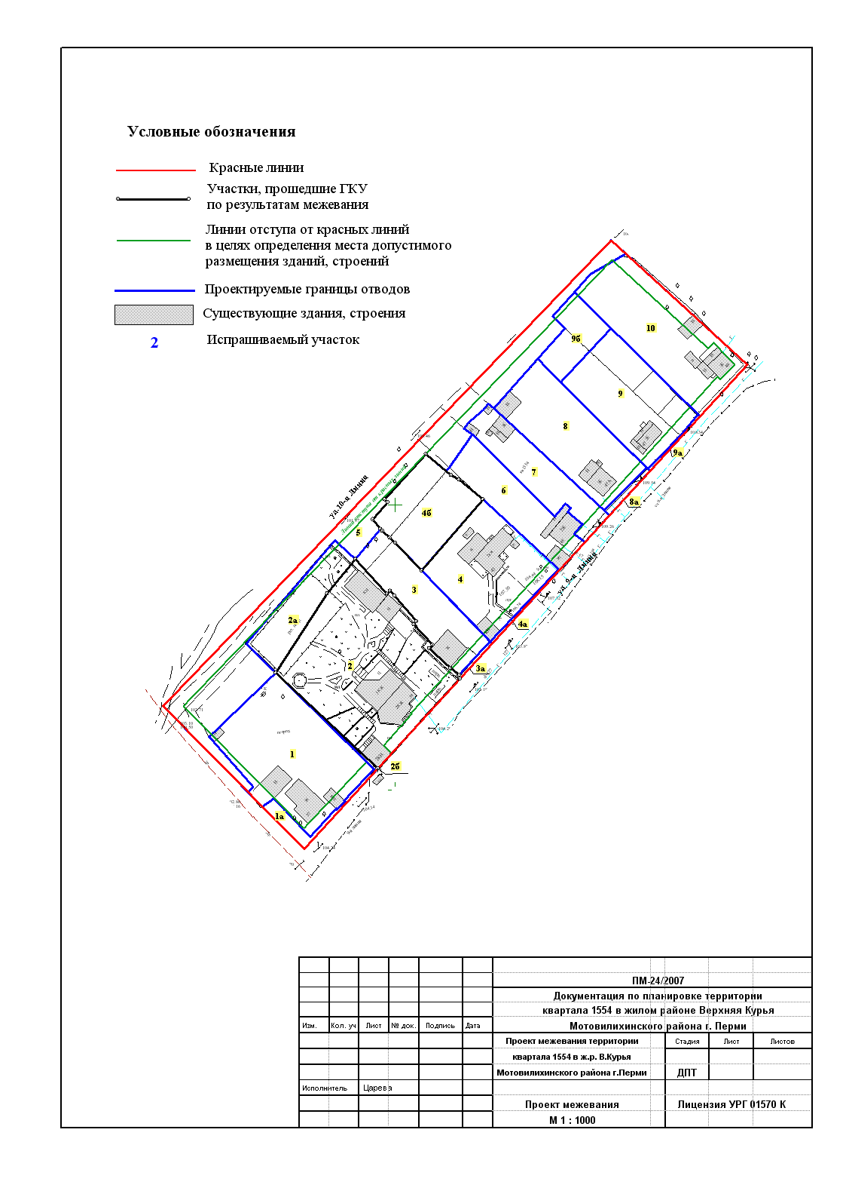
УТВЕРЖДЕНО
постановлением
администрации города
от 09.11.2010 № 759
Экспликация земельных участков по проекту межевания территории квартала № 1554, ограниченного ул.9-й Линии, ул.10-й Линии
в жилом районе Верхняя Курья Мотовилихинского района города Перми

№ уч-ка | Кадастровый номер | Наименование землепользователя | Адрес | Правоудостоверяющие документы | Характеристика объекта | Нормативный показатель | Нормативная площадь, кв.м. | Площадь по документам, кв.м. | Площадь по проекту, кв.м. | Обременение для обеспечения проезда, кв.м. | Соотношение | Примечание
1 | ─ | Существующий индивидуальный жилой дом | 9-я Линия, 37 | ─ | Существующий индивидуальный жилой дом | 450-2000 кв.м. | 450-2000 кв.м. | ─ | 1645.35 | ─ | 1 : 1 | За счет фактически используемой территории
1а | ─ | Городская земля | 9-я Линия, 37 | ─ | Дополнительный земельный участок для эксплуатации объекта недвижимости | ─ | ─ | ─ | 131.24 | ─ | ─ | За счет городской земли
2 | 59:01:3211554:19 | Испрашиваемый участок Михайлов Ю.Л. | 9-я Линия, 39 | ─ | Существующий индивидуальный жилой дом | 450-2000 кв.м. | 450-2000 кв.м. | 2432.77 | 2432.47 | ─ | 1 : 1 | Без изменений
2а | ─ | Городская земля | 9-я Линия, 39 | ─ | Дополнительный земельный участок для эксплуатации объекта недвижимости | ─ | ─ | ─ | 556.14 | ─ | ─ | За счет городской земли
2б | ─ | Городская земля | 9-я Линия, 39 | ─ | Дополнительный земельный участок для эксплуатации объекта недвижимости | ─ | ─ | ─ | 27.77 | ─ | ─ | За счет городской земли
3 | 59:01:3211554:15 | Орехов Андрей Викторович | 9-я Линия, 41 | Индивидуальная собственность | Существующий индивидуальный жилой дом | 450-2000 кв.м. | 450-2000 кв.м. | 810.4 | 810.39 | ─ | 1 : 1 | Без изменений
3а | ─ | Городская земля | 9-я Линия, 41 | ─ | Дополнительный земельный участок для эксплуатации объекта недвижимости | ─ | ─ | ─ | 18.13 | ─ | 1 : 1 | За счет городской земли
4 | 59:01:3211554:6 | Грабовенко А.И. | 9-я Линия, 43 | Индивидуальная собственность | Существующий индивидуальный жилой дом | 450-2000 кв.м. | 450-2000 кв.м. | 1200.00 | 1200.27 | ─ | 1 : 1 | Без изменений
4а | ─ | Грабовенко А.И. | 9-я Линия, 43 | ─ | Дополнительный земельный участок для эксплуатации объекта недвижимости | ─ | ─ | ─ | 25.22 | ─ | 1 : 1 | Без изменений
4б | 59:01:3211554:2 | Городская земля | 9-я Линия, 43 | ─ | Дополнительный земельный участок для эксплуатации объекта недвижимости | ─ | ─ | ─ | 799.87 | ─ | 1 : 1 | За счет городской земли
5 | ─ | Городская земля | 10-я Линия | ─ | Использование согласно разрешенных видов по правовому зонированию | ─ | ─ | ─ | 2205.82 | ─ | 1 : 1 | За счет городской земли
6 | ─ | Существующий индивидуальный жилой дом | 9-я Линия, 45 | ─ | Существующий индивидуальный жилой дом | 450-2000 кв.м. | 450-2000 кв.м. | ─ | 768.16 | ─ | 1 : 1 | За счет фактически используемой территории
7 | 59:01:3211554:16 | Существующий индивидуальный жилой дом | 9-я Линия, 45а | ─ | Существующий индивидуальный жилой дом | 450-2000 кв.м. | 450-2000 кв.м. | ─ | 696.08 | ─ | 1 : 1 | За счет фактически используемой территории
8 | 59:01:3211554:9 | Семенова А.П. | 9-я Линия, 47а | Индивидуальная собственность | Существующий индивидуальный жилой дом | 450-2000 кв.м. | 450-2000 кв.м. | 1181.00 | 1180.81 | ─ | 1 : 1 | Без изменений
8а | ─ | Городская земля | 9-я Линия, 47а | ─ | Дополнительный земельный участок для эксплуатации объекта недвижимости | ─ | ─ | ─ | 46.53 | ─ | 1 : 1 | За счет городской земли
9 | 59:01:3211554:10 | Пепеляева Елизавета Леонидовна | 9-я Линия, 47 | Индивидуальная собственность | Существующий индивидуальный жилой дом | 450-2000 кв.м. | 450-2000 кв.м. | 1125.00 | 1125.18 | ─ | 1 : 1 | Без изменений
9а | ─ | Городская земля | 9-я Линия, 47 | ─ | Дополнительный земельный участок для эксплуатации объекта недвижимости | ─ | ─ | ─ | 20.58 | ─ | 1 : 1 | За счет городской земли
9б | ─ | Городская земля | 9-я Линия, 47 | ─ | Дополнительный земельный участок для эксплуатации объекта недвижимости | ─ | ─ | ─ | 373.21 | ─ | 1 : 1 | За счет городской земли
10 | ─ | Существующий индивидуальный жилой дом | 9-я Линия, 49 | ─ | Существующий индивидуальный жилой дом | 450-2000 кв.м. | 450-2000 кв.м. | ─ | 1423.53 | ─ | 1 : 1 | За счет фактически используемой территории

